Witam Wysyłam kolejne propozycje zabaw na ten tydzień dla Pawła w ramach zajęć korekcyjno-kompensacyjnych.

Poniedziałek 15.06.2020

Temat „Rozwijamy spostrzegawczość”

Cele zajęć:
- ćwiczenia usprawniające sprawność palców i dłoni
- ćwiczenia rozwijające sprawność fizyczną
- ćwiczenia koordynacji wzrokowo-ruchowej.

- Rysuj po śladzie – ćwiczenie grafomotoryczne.

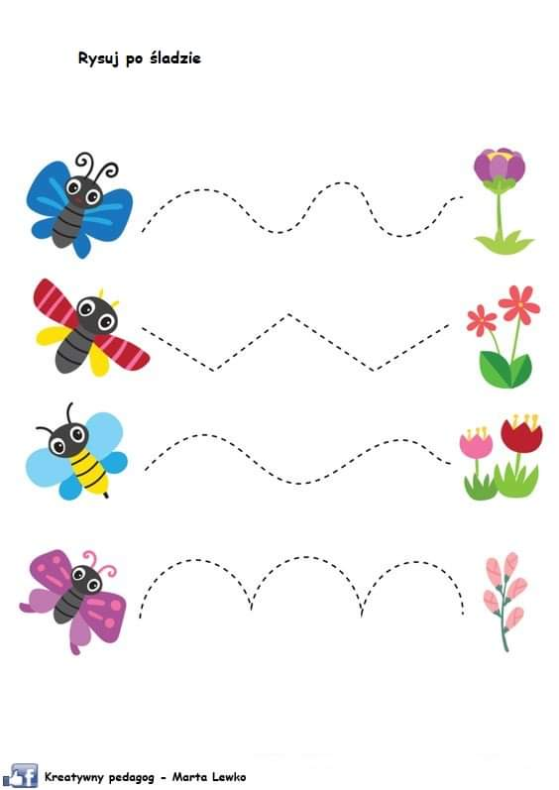

- Zabawy z piłką. Dziecko otrzymuje piłkę i wykonuje polecenia rodzica: rzuca i chwyta piłkę oburącz, rzuca piłkę do wyznaczonego celu (np. do kosza ustawionego na dywanie), podnosi jak najwyżej ręce trzymając piłkę w dłoniach, a potem opuszcza ręce. Rozwijanie sprawności ruchowej w zabawie z piłką.

- Kolorowanka – zadaniem dziecka jest pokolorowanie poniższego obrazka.

- Dopasuj cień do odpowiedniego zwierzęcia – rozwijanie spostrzegawczości.

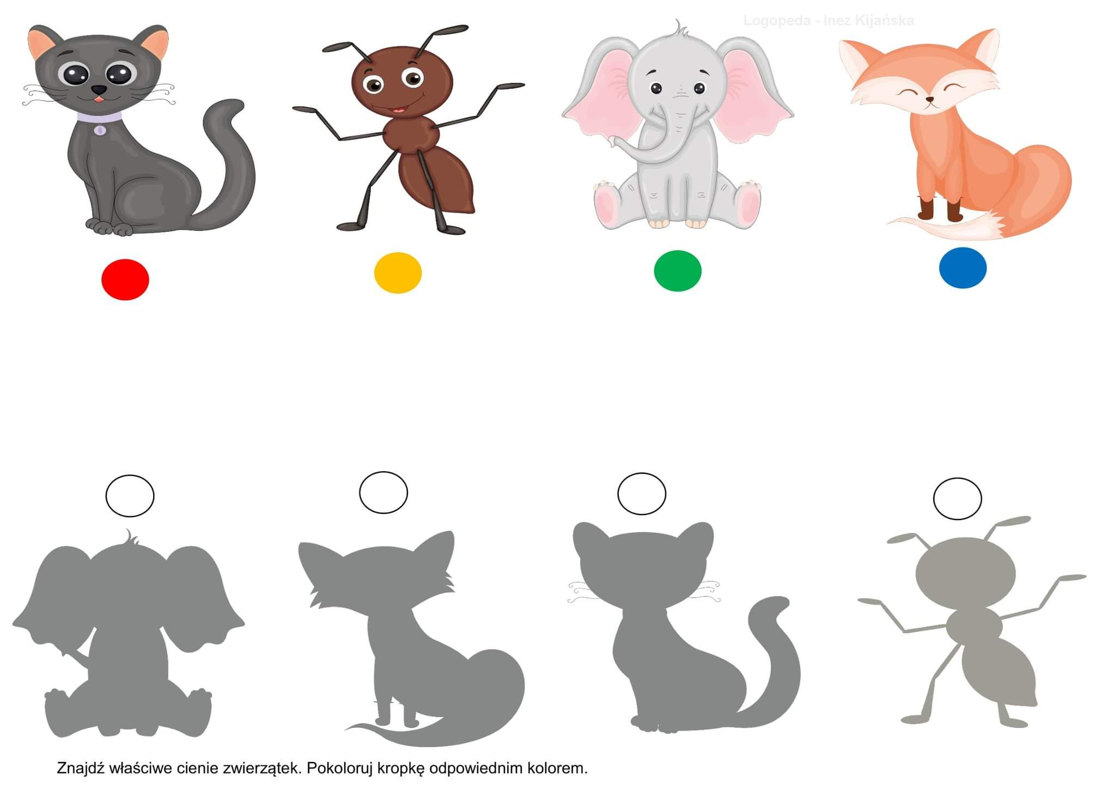

- Ułóż puzzle – proszę, aby rodzic rozciął poniższy obrazek wzdłuż linii. Zadaniem dziecka jest ułożenie go w całość.
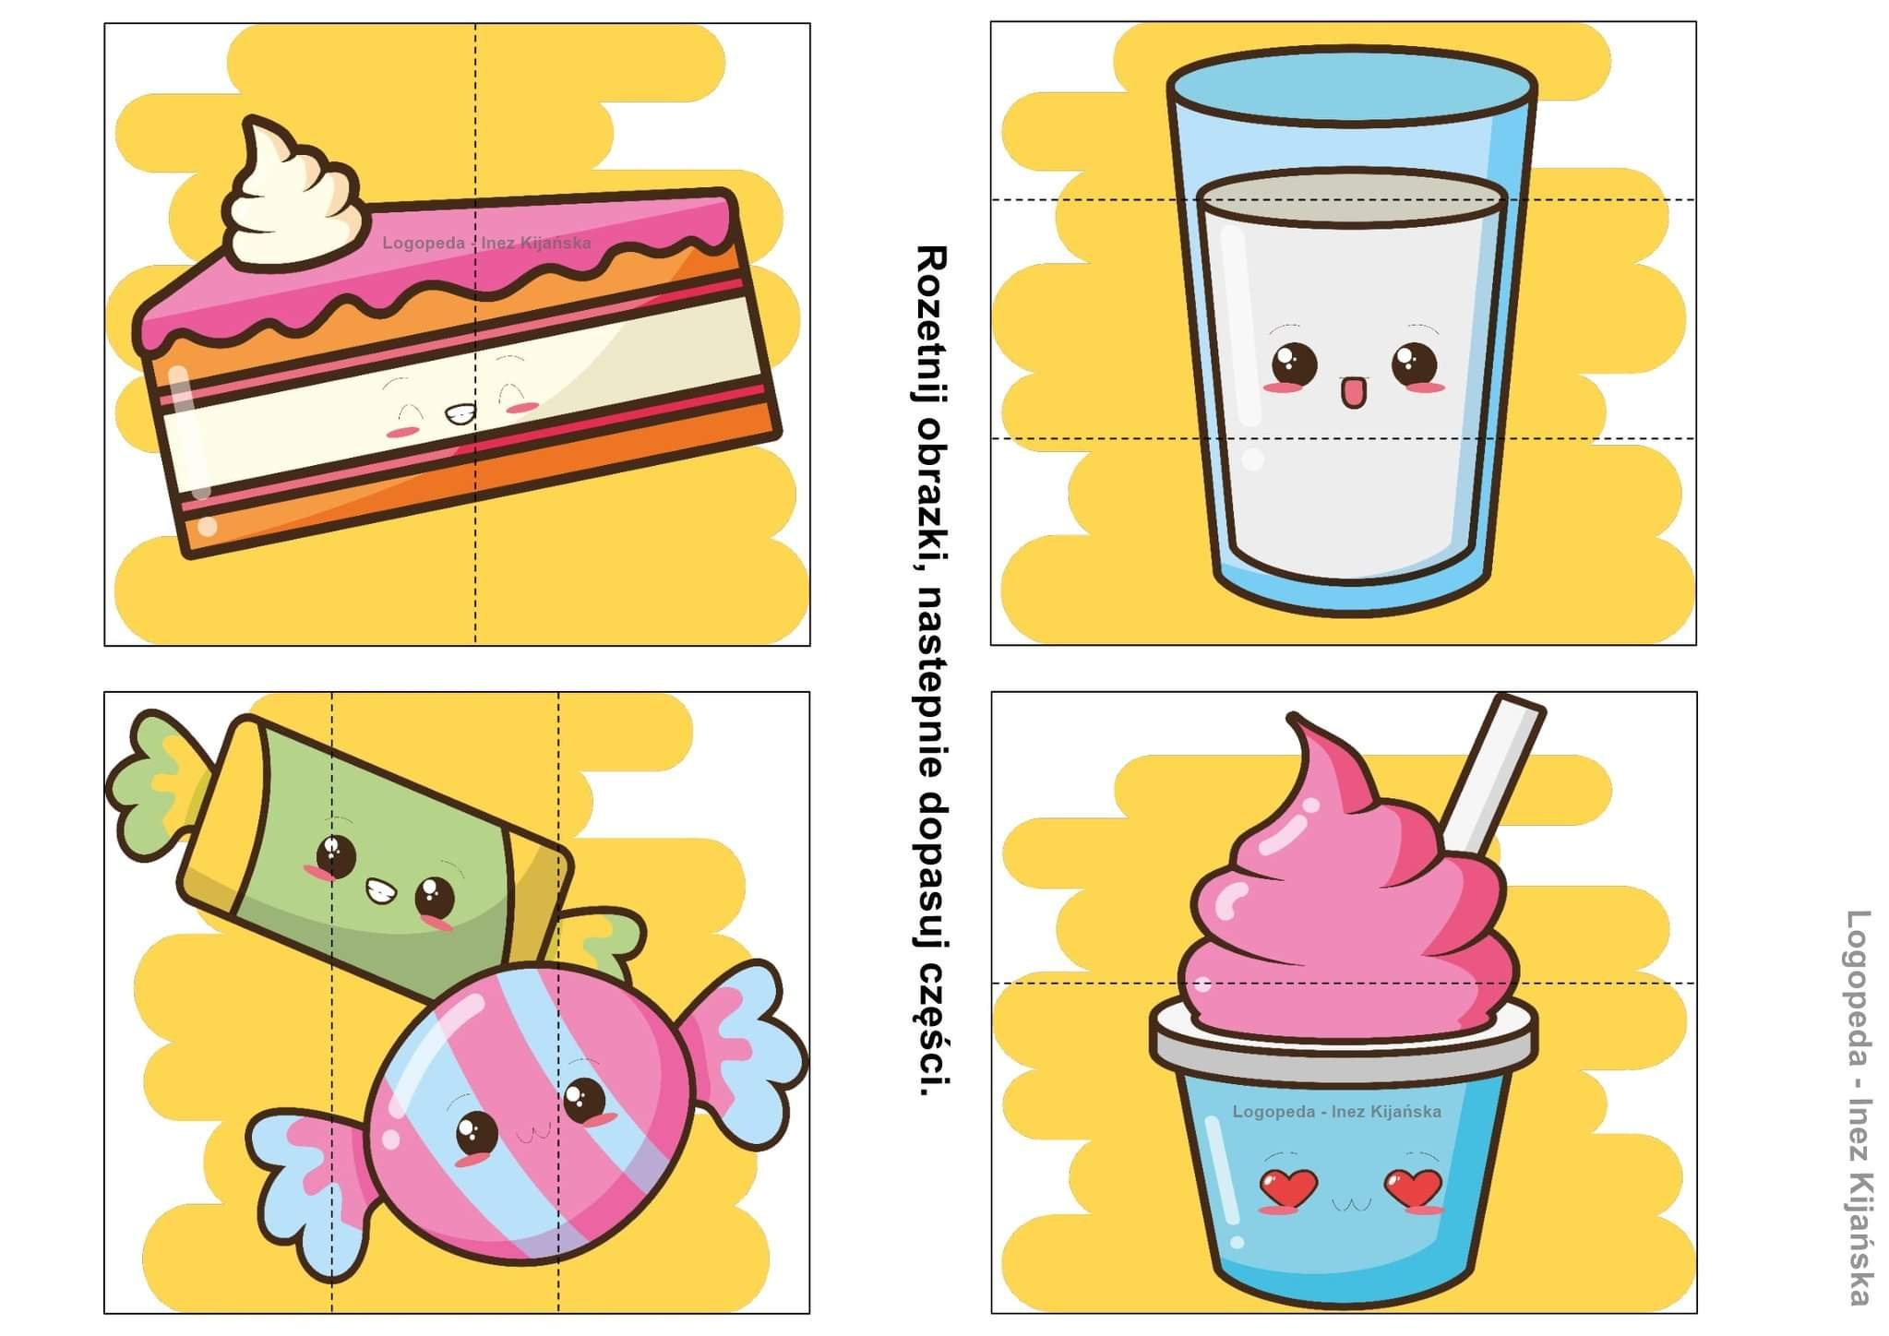

- „Skacz po kamieniach” – zabawa skoczna. Rodzic układa na podłodze poduszki – kamienie. Zadaniem dziecka jest skakanie z poduszki na poduszkę, tak aby nie stanąć na podłodze.

- Znajdź różnice – zadaniem dziecka jest odnalezienie 3 różnic dzielących obrazki.

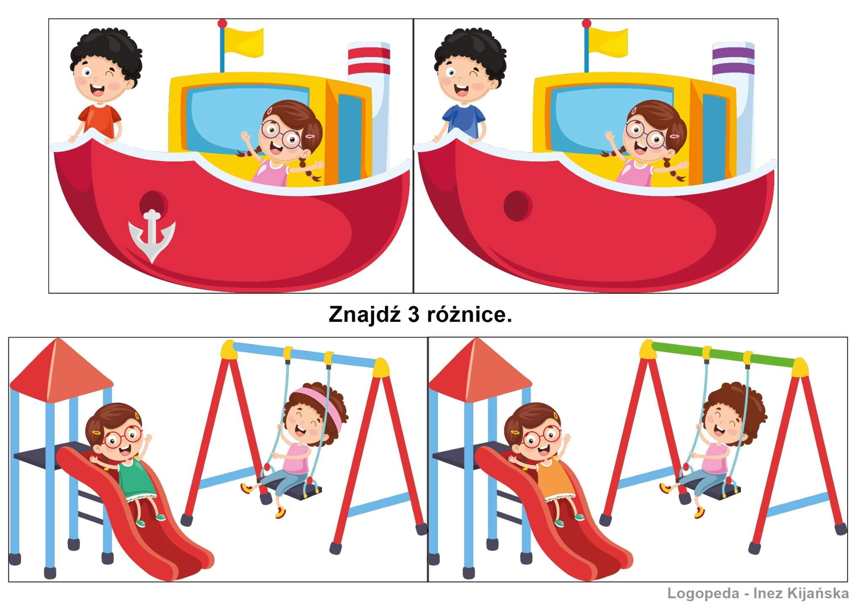

Opracowała
Anna Drożdżewicz

